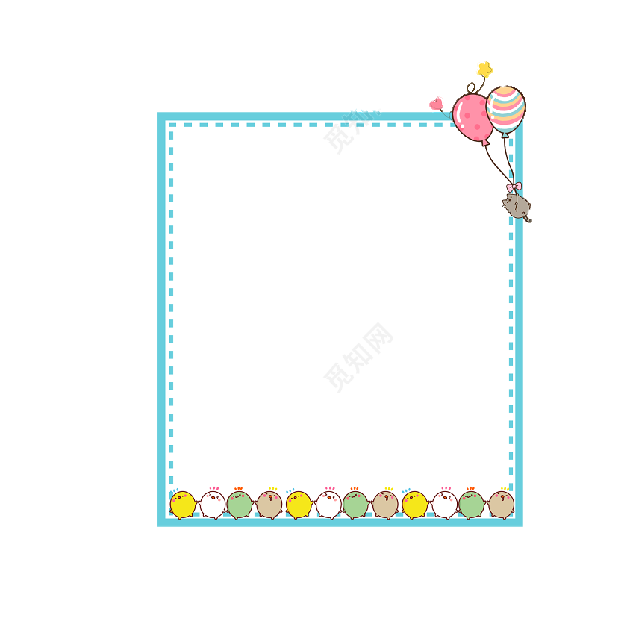
「 我聽見了，但隨後就忘記了；
我看見了，也就記得了；
我 做 了，我就理解了……」

…蒙特梭利 精典名句

課程安排與作息
教學以蒙特梭利教學為主軸，多元化的延伸課程為輔；擁有最完整的蒙特梭利教具，落實蒙氏混齡教學，並依循孩子生理的自然成長與敏感期，針對個別差異，擬定教學計畫、因材施教，讓孩子於預備好的環境中自由的工作，快樂的學習，培養孩子成為自由、獨立，正常發展的兒童。
幼生來園一天開始的準備
讓孩子每日入園後，動手整理個人物品，讓學習落實於生活中。

戶外活動
一日之計在於晨，藉由晨間體能活動，讓孩子盡情將身體進行伸展，透過大肌肉活動、同儕間的社群互動，喚起身體的新陳代謝，開啟學習的動力，展開一日的成長。

自由選擇工作時間
在溫馨、優雅、預備好的蒙特梭利教室裡，尊重孩子自己的學習速度，孩子能有充分的自由，盡情地重複操作教具，滿足她的好奇心與強烈的學習慾望；過程中，老師觀察孩子，引導孩子，給於個別、小組的學習方式，提供有系統的引導，進入五大領域（日常、感官、數學、語文及文化）的學習。

收拾工作/示範教學/工作分享
以團體方式進行示範教學，同時統整幼兒工作表現，以開放、多元化觀點接納、欣賞孩子，不斷的給予孩子肯定與支持。

文化活動(小組活動/主題探討/藝文活動)
1.教學內容包含六大領域：身體動作、認知、語文、社會、情緒、美
感。
2.內容包含音樂領域（奧福）、多元語文（美語、閩南語、華語）、幼
兒創造性肢體活動（舞蹈、律動、感覺統合）、多元藝術（美感
課程、益智課程）等教學活動。
3.以團體教學、小組、個人活動及創作進行教學。

一日回顧/放學
一天終了，老師帶領幼兒回顧一天，運用繪本說故事，以溫馨的交流結束一天的學習，期待明日再相會。



